**Perumin 37 Convención Minera**

**Arequipa, 22 – 26 de setiembre, 2025**

**ROCK MAPPER: SOLUCIÓN DIGITAL PARA EL MAPEO GEOLÓGICO Y GEOMECÁNICO DE LABORES SUBTERRÁNEAS, Y SU IMPLEMENTACIÓN EN EL PERÚ**

**Tecnologías digitales y de IA**

**Geología y Exploraciones**

|  |  |  |
| --- | --- | --- |
| **Bregette Falcon**  Sample Solution  Geóloga Jr.  Jr. Capac Yupanqui 2097  [bregette.falcon@sample-solution.com](mailto:bregette.falcon@sample-solution.com)  +51 903443702 | **Ivan Reyna**  Sample Solution  Geólogo de proyectos  Jr. Capac Yupanqui 2097  [ivan.reyna@sample-solution.com](mailto:ivan.reyna@sample-solution.com) | **Stefan Vollgger**  Rock Mapper  Founder  Melbourne, Australia [stefan@rockmapper.net](mailto:stefan@rockmapper.net) |

**INTRODUCCIÓN**

En los últimos años se ha tenido importantes avances tecnológicos en distintas áreas, y la industria minera no es la excepción, lo que ha demandado la creación de soluciones digitales que permitan mejorar la calidad y/o la rapidez de los distintos procesos de la operación minera. En este trabajo se presenta una solución que ataca directamente al proceso de mapeo geológico y geomecánico de labores subterráneas.

Tradicionalmente el mapeo se realizaba con registros en papel, un método que no cuenta con buena precisión y alarga los tiempos de generación de modelos. Para superar estas limitaciones, se aprovechó la tecnología LiDAR, incorporada en los iPads Pro, que nos permite tener una imagen 3D de las labores subterráneas y mapear en dicha imagen. El resultado de ello es un mapeo con una precisión de ±3 cm y el aumento en un 40% de la rapidez en el mapeo.

La implementación de este software en el Perú ya cuenta con casos de éxito y esa metodología también se presentará en este trabajo.

**OBJETIVO**

Demostrar en base a nuestros proyectos desarrollados y a la metodología aplicada para su implementación, la viabilidad del Rock Mapper como sustituto del mapeo geológico y geomecánico tradicional midiendo su precisión, rapidez y su contribución a la seguridad.

**ROCK MAPPER**

Rock Mapper es una aplicación móvil solo compatible con los IPad Pro. Usa la tecnología LiDAR, que emite pulsos láser que rebotan en las paredes de la labor y midiendo el tiempo de vuelo de cada pulso, se calcula la distancia con precisión; también usa la cámara del iPad para capturar las imágenes con el color real, entonces, Rock Mapper asocia cada vértice con su color verdadero y el resultado de ello es una malla texturizada (Figura 1).

*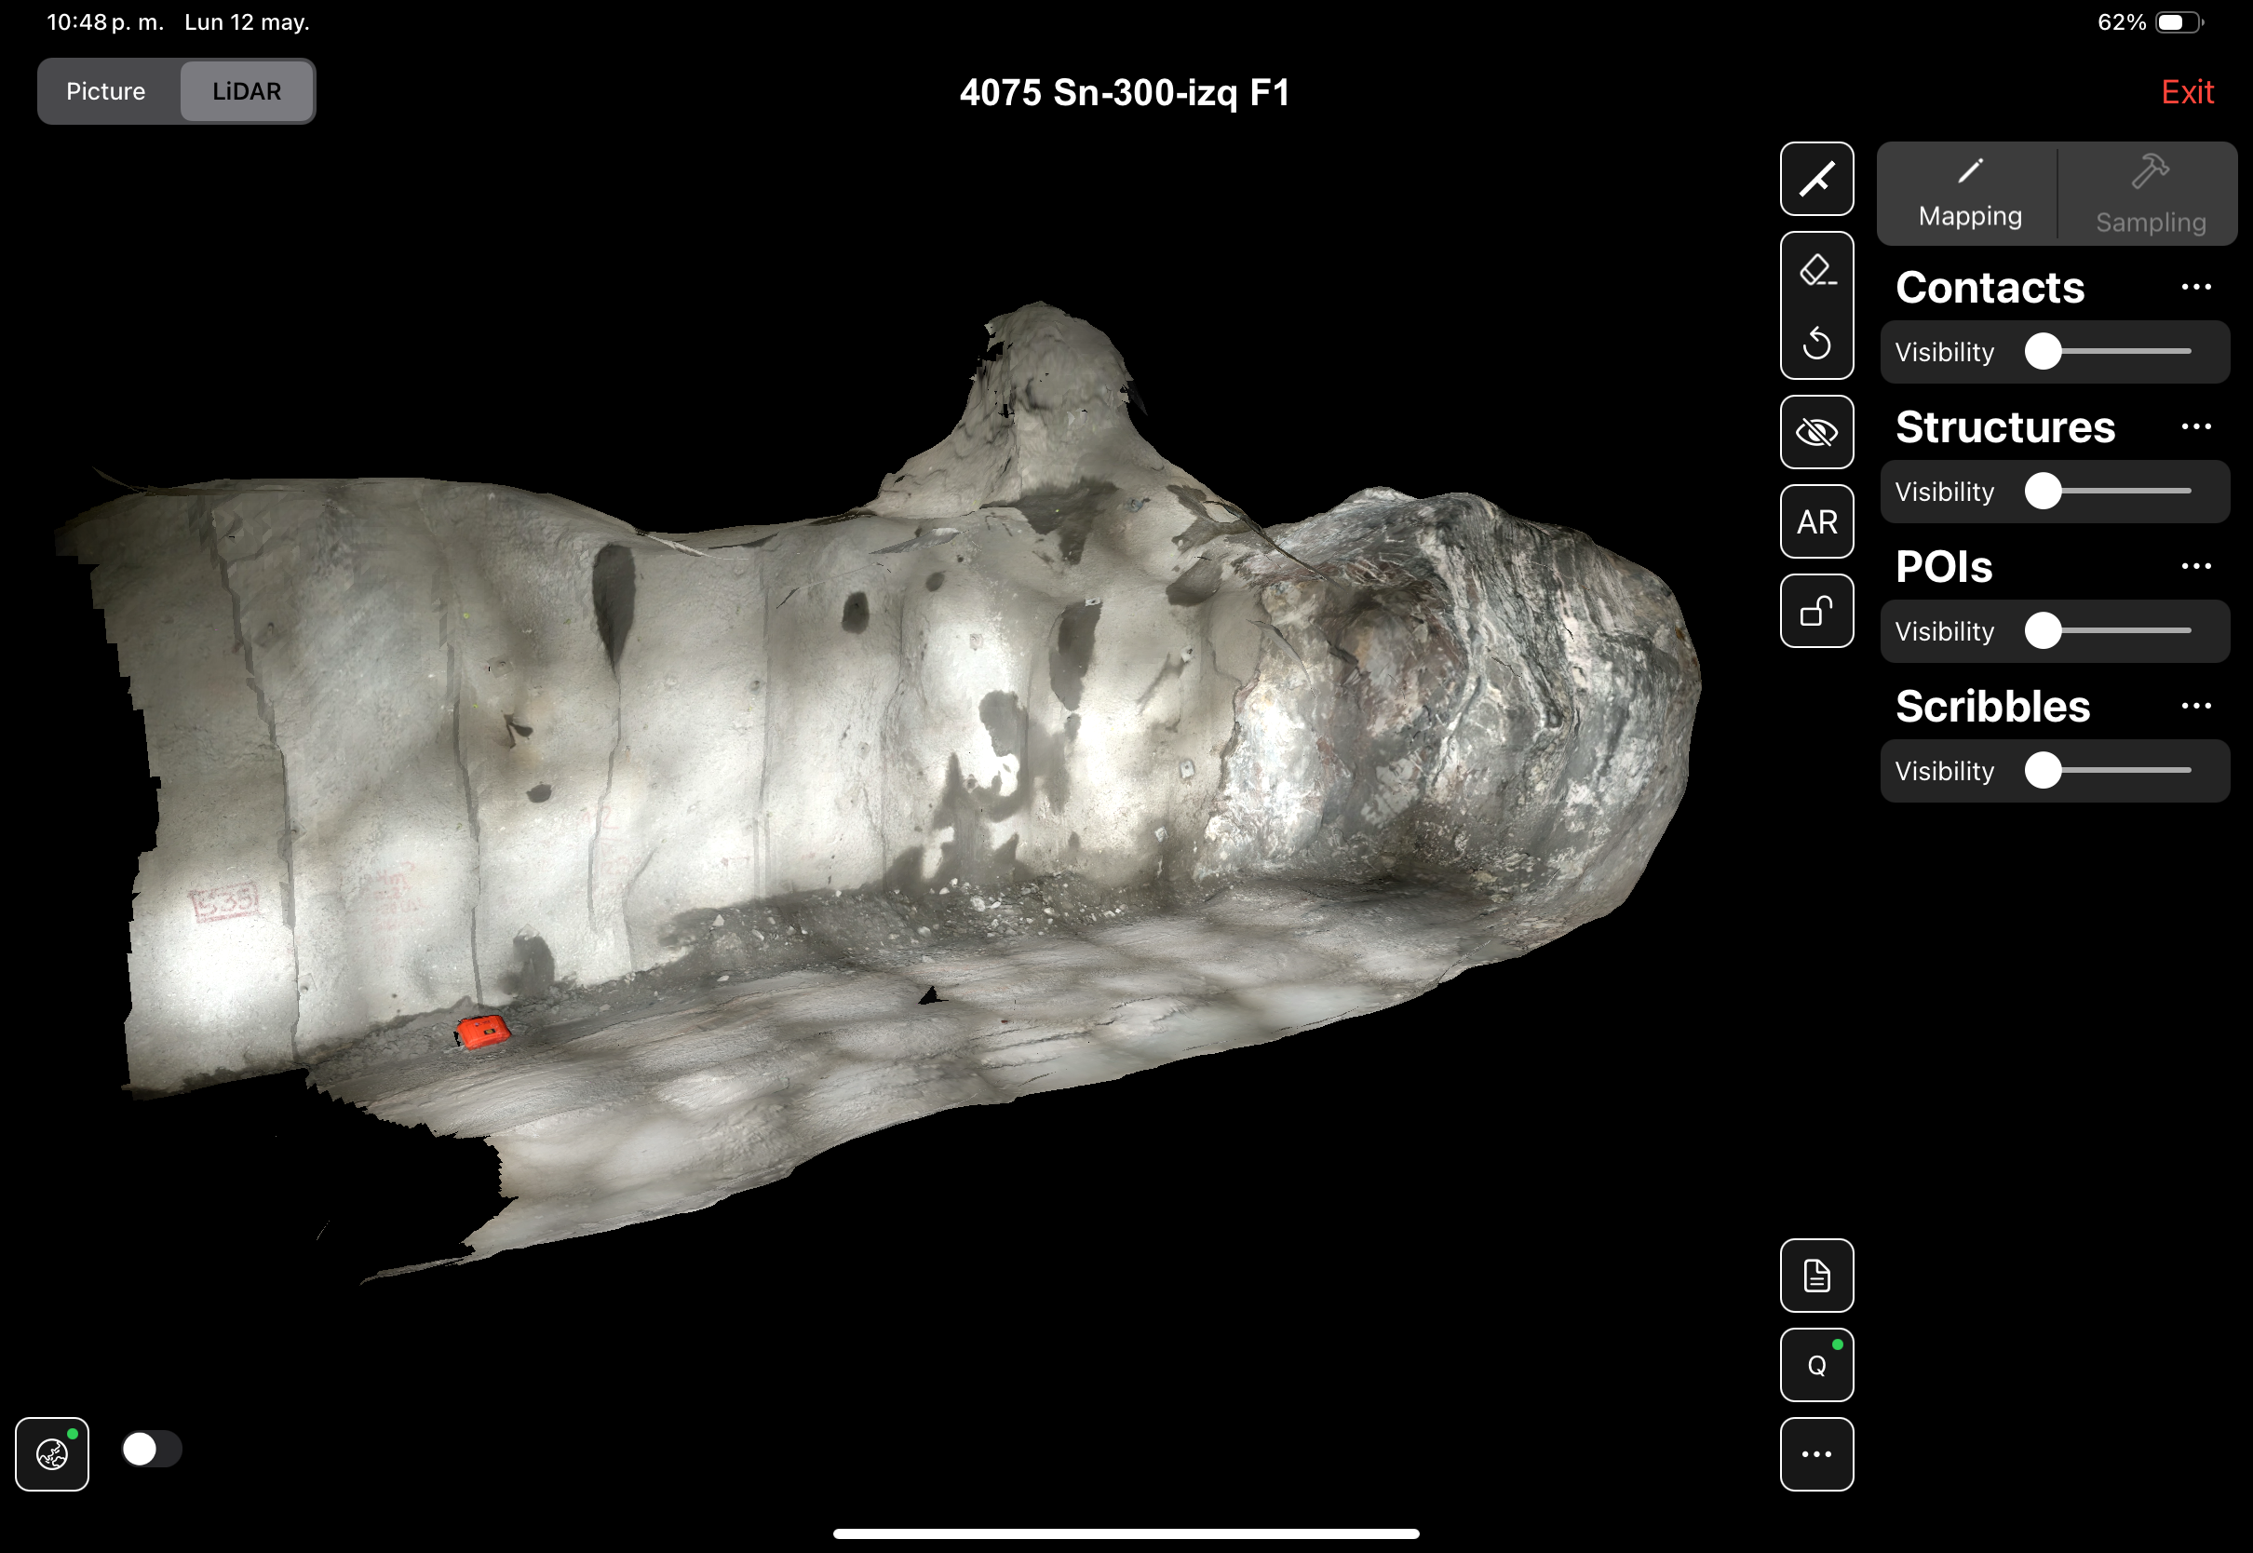Figura 1.*

Rock Mapper se adapta a las necesidades de la mina, por lo que antes de su uso se debe configurar, a continuación, se presentará las herramientas del Rock Mapper (Figura2):

*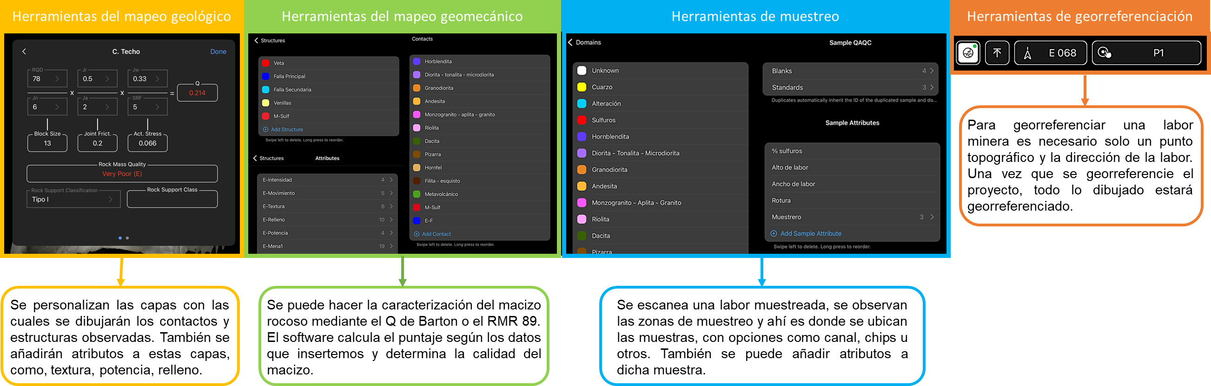Figura 2.*

Todos los datos se transfieren a la nube del Rock Mapper con solo presionar un botón y a esta nube se puede acceder fácilmente desde cualquier parte del mundo.

Los atributos pueden insertarse de forma libre o como opciones (esta permite tener información estandarizada); también, toda la información introducida en el software se almacena en csv., siendo más sencilla su importación y el manejo de base de datos.

**METODOLOGÍA PARA LA IMPLEMENTACIÓN**

Un problema detectado en gran parte de los proyectos de innovación, está dado por las dificultades en la implantación de los mismos en los diferentes entornos, siendo esta etapa fundamental para el éxito. La investigación que se expone en el presente trabajo propone un modelo de proceso para la implementación del Rock Mapper.

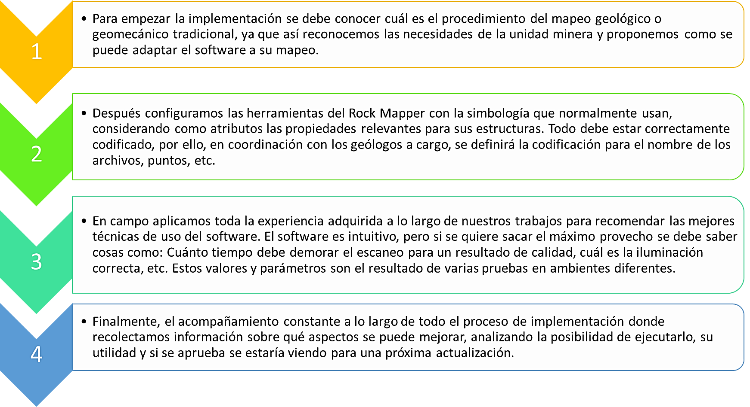

**RESULTADOS**

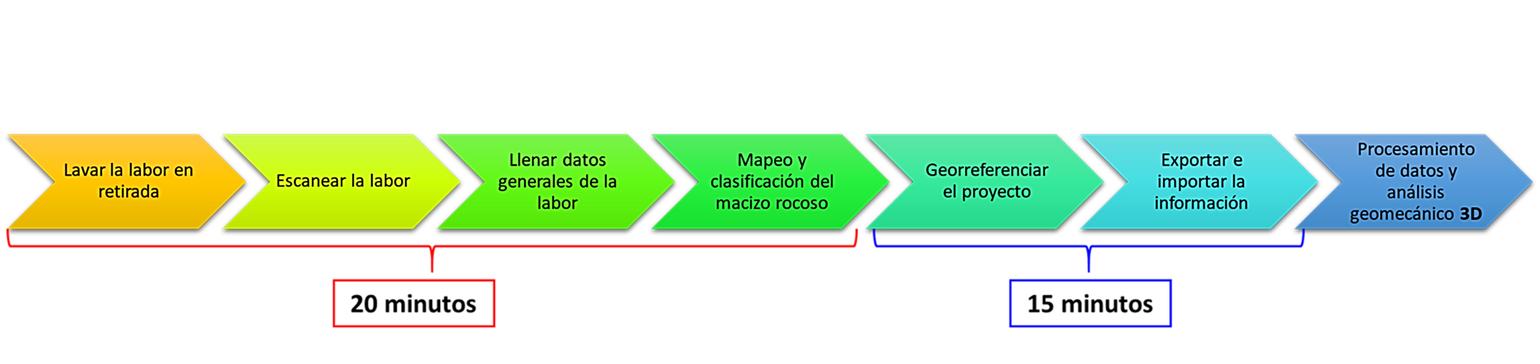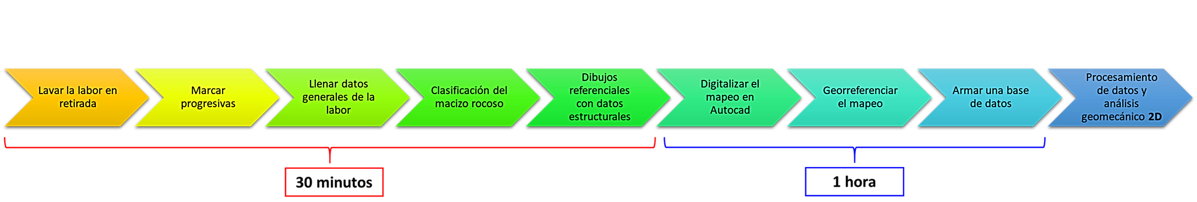Los resultados de las pruebas realizadas nos muestran que la precisión de la imagen 3D obtenida es en promedio ±5 cm; también, considerando un flujo completo de mapeo, que abarca desde el lavado de la labor hasta la visualización del mapeo en softwares de modelamiento, se disminuye en un 40% el tiempo del método tradicional. Se observan mejoras en el aspecto de la seguridad ya que el personal está expuesto a zonas sin sostener en un 70% menor al normal. Finalmente, hasta la fecha, se importaron con éxito al 100% de los softwares mineros de modelamiento sin pérdida de información.

**Mapeo Convencional**

**Mapeo con Rock Mapper**

**CONCLUSIONES**

El Rock Mapper y su implementación demostraron ser una solución eficiente y confiable para procesos como el mapeo geológico y geomecánico, esto debido a la practicidad del hardware (un iPad Pro) y el software. Se evidenció, mediante la toma de datos y análisis de ellos, hasta la fecha, la alta precisión, reducción de tiempos, riesgos operativos y la compatibilidad del software. Esto combinado a una estrategia de implementación hace que su adopción sea exitosa, logrando mejores prácticas y un avance en el desarrollo minero peruano.